TRƯỜNG TIỂU HỌC YÊN SỞ

GIỚI THIỆU SÁCH THÁNG 11
Cuốn sách “Những tấm lòng cao cả”

Xin kính chào thầy cô và các em học sinh thân mến!
Trong không khí chào mừng ngày nhà giáo Việt Nam 20/11 thư viện trường Tiểu học Yên Sở xin giới thiệu đến quý thầy cô giáo và các em học sinh cuốn sách “Những tấm lòng cao cả” của nhà văn Edmondo De Amicics.

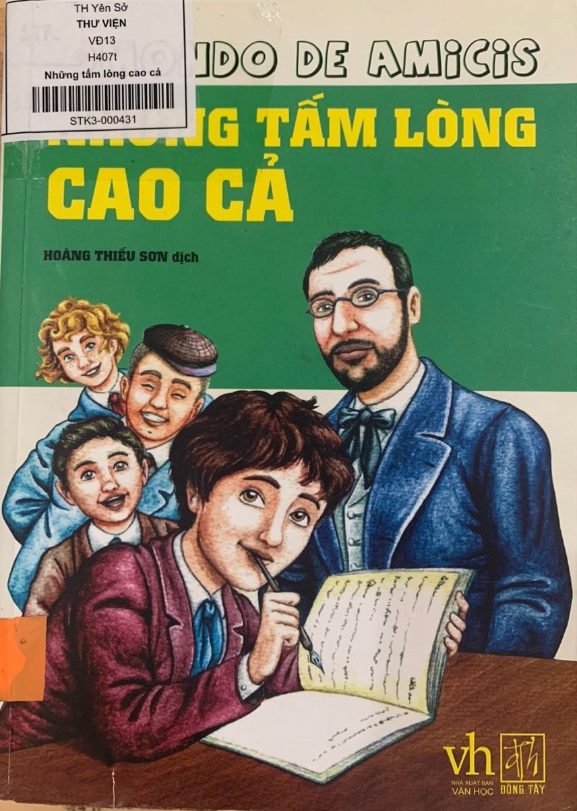
Tác phẩm không chỉ là một cuốn sách hay về văn chương nghệ thuật mà còn chứa đựng các nội dung sâu sắc về nghề dạy học.
Cuốn sách “Những tấm lòng cao cả” là một thiên tiểu thuyết được viết dưới dạng nhật ký của cậu bé 11 tuổi người Ý tên là Enricô, trong suốt năm học lớp ba, Enrico đã đều đặn ghi lại những mẩu chuyện ấn tượng nhất đối với em. Từ những việc làm của thầy cô giáo, bạn bè, hàng xóm cho đến những câu chuyện được đọc trên lớp, những bức thư của cha mẹ hay những sự kiện gặp trên đường phố, tất cả đều được ghi vào cuốn nhật ký của cậu bé. Với Enricô, mỗi câu chuyện là một bài học về tình thầy trò, bè bạn và cha con, về sự yêu thương, lòng trắc ẩn và tình yêu nước vô bờ bến. Tất cả đã tạo nên một tác phẩm đầy tính nhân văn, làm say lòng người.
Qua những ghi chép đó, ta có thể thấy rõ tình cảm thân thương cậu dành cho trường học và gia đình. Đó là sự kính trọng, tình cảm mến yêu và nể phục, biết ơn đối với những thầy cô giáo đã quên cả bản thân, dành cuộc đời và lẽ sống của mình cho các học trò, như cụ giáo Crôxetti chỉ nghỉ hưu khi đã ngoài 80 tuổi, cô giáo lớp 1 của Enricô dù đau ốm gắng gượng đến trường hay thầy Pecbôni cương nghị mà rất nhân từ… Những thầy cô giáo đó cả đời cống hiến, bản thân sống thiếu thốn, nhưng trong lòng luôn ấp ủ một ước mơ duy nhất: dạy dỗ thế nào cho học trò của mình thành đạt.
Những bạn học của Enricô là những cậu bé đủ mọi tính cách như Garone là một người bạn to lớn, hào hiệp, luôn giúp đỡ mọi người, bênh vực kẻ yếu; De Rossi là một chú bé rất thông minh, luôn dẫn đầu lớp nhưng không hề kiêu căng; trong khi đó Votini lại luôn đố kị với De Rossi khiến thầy giáo phải nói với cậu rằng “đừng để con rắn ghen tị luồn vào trái tim, đó là một con rắn độc, nó gặm mòn khối óc và làm đồi bại trái tim.”
Những câu chuyện đọc hàng tháng đã được thầy Pecbôni chọn lọc là những bài học vô cùng quý giá. Cậu bé Maccô vượt hàng trăm dặm với bao khó khăn, tủi nhục, đớn đau để đi tìm mẹ và đã đem lại hy vọng sống gần như đã tắt lụi ở người mẹ khốn khổ này.
Cậu bé Mario đi biển, khi tàu bị đắm đã khảng khái nhường chỗ trên xuồng cấp cứu cho người bạn mới quen vì bạn còn có bố mẹ đang chờ đón, còn cậu thì mồ côi. Tàu đắm, cậu bé đứng ở mạn tàu, đầu ngẩng cao, mái tóc bay trước gió, bất động. Cao cả nhưng tuyệt vời. Julieta úp mặt vào hai tay, ngẩng đầu lên và nhìn ra biển. Chiếc tàu đã biến mất. Kết thúc câu chuyện chỉ đơn giản như vậy nhưng đã làm cho nhiều bạn đọc rơi nước mắt…
Cuốn sách “Những tấm lòng cao cả” không chỉ đơn thuần là một cuốn tiểu thuyết viết về những kỷ niệm thời thơ ấu, mà ẩn chứa trong đó rất nhiều bài học về giáo dục con trẻ. Tác giả mượn ngòi bút của trẻ em để nói chuyện người lớn. Đó là những mẫu chuyện về tình người, về lòng yêu thương. Mỗi câu chuyện là một bài học về nhân cách, về cách cư xử và bồi dưỡng tâm hồn với những đức tính tốt đẹp cần có ở mỗi con người.
Những lời dạy và khuyên bảo của thầy cô và cha mẹ rất hay và bổ ích. Việc dạy dỗ một đứa trẻ nên người trước hết đến từ gia đình. Tác giả cũng đưa ra dẫn chứng rõ ràng cho việc này chính là Enrico thật hạnh phúc khi có cha mẹ vô cùng tâm lí và tinh tế. Ông bà Bottini viết thư cho cậu con trai mỗi tháng không phải vì ở xa gửi về, mà đơn giản là ông bà muốn khuyên nhủ và chia sẻ với con một cách nhẹ nhàng, nhưng vẫn nghiêm nghị trước những sai lầm của con. Một bức thư thì có thể lưu giữ mãi mãi, nhưng còn lời nói thì dễ dàng quên ngay. Có lẽ vì lí do đó mà ba mẹ Enrico đã chọn hình thức nói chuyện với con đặc biệt như vậy khi cần trao đổi những vấn đề nghiêm túc.
Bên cạnh đó, tác giả còn muốn đưa ra lời khuyên muốn dạy trẻ có hiệu quả nhất là phải làm gương cho trẻ noi theo. Bố của Enrico đã dạy con lòng tử tế khi cất bức tranh anh hề gù khi con có người bạn gù đến chơi. Để dạy con nhớ biết ơn thầy cô, ông đã trực tiếp cùng con đi thăm người thầy năm xưa của mình. Mẹ của Enrico hàng tháng vẫn đi giúp đỡ những nhà khó khăn trong phố cùng Enrico. Những hành động tuy đơn giản nhưng dễ đi vào lòng con trẻ.
“Những tấm lòng cao cả” không chỉ là một cuốn sách dành riêng cho thiếu nhi, mà nó dành tặng cho tất cả quý thầy cô giáo, những người làm nghề giáo dục và dành tặng cho các bậc làm bố mẹ. Cuốn sách hàm chứa rất nhiều bài học về giáo dục con. Edmondo De Amicis quả thực đã rất thành công khi làm biến nghệ thuật văn chương thành công cụ giáo dục tốt. Và cuốn sách “Những tấm lòng cao cả” là một trong những cuốn sách nên đọc trong những tác phẩm thuộc thể loại kinh điển.
Đọc Những tấm lòng cao cả, chúng ta cũng sẽ hiểu thêm về tâm sức của “những người chở đò”, hiểu thêm sự cần thiết và quan trọng của mối liên hệ giữa gia đình, nhà trường, xã hội để giáo dục con toàn diện, trở thành người có ích cho xã hôi.
Trân trọng giới thiệu cuốn sách “Những tấm lòng cao cả” đến các thầy cô giáo và toàn thể các em học sinh trong tháng 11 đầy ý nghĩa. Chúc thầy cô giáo và các em học sinh nhiều sức khỏe và niềm vui. Trân trọng cảm ơn và hẹn gặp lại trong buổi giới thiệu sách lần sau!

